ГРАФИЧЕСКОЕ ОПИСАНИЕ
местоположения границ публичного сервитута в целях эксплуатации линейного объекта «Газопровод и ШРП кооператива "Стрела" дер. Мельничные Памъялы»
(наименование объекта, местоположение границ которого описано (далее - объект)
Раздел 1
Сведения об объекте
N п/п | Характеристики объекта | Описание характеристик
1 | 2 | 3
1 | Местоположение объекта | Республика Марий Эл, Звениговский р-н, Мельничные Памъялы д
2 | Площадь объекта ± величина погрешности определения площади (P ± ∆P), м² | 15675 ± 44
3 | Иные характеристики объекта | 1. Публичный сервитут в целях эксплуатации линейного объекта «Газопровод и ШРП кооператива "Стрела" дер. Мельничные Памъялы» устанавливается сроком на 10 лет в интересах ООО "Газпром газораспределение Йошкар-Ола". Почтовый адрес: Республика Марий Эл, г. Йошкар-Ола, ул. Я.Эшпая, 145, адрес электронной почты: marigas@mari-el.ru

Раздел 2
Сведения о местоположении границ объекта
1. Система координат МСК-12, зона 1
2. Сведения о характерных точках границ объекта
Обозначение характерных точек границ | Координаты, м |  | Метод определения координат характерной точки | Средняя квадратическая погрешность положения характерной точки (Mt), м | Описание обозначения точки на местности (при наличии)
 | X | Y
1 | 2 | 3 | 4 | 5 | 6
1 | 307621.31 | 1280500.10 | Аналитический метод | 0.1 | -
2 | 307613.77 | 1280496.17 | Аналитический метод | 0.1 | -
3 | 307612.35 | 1280498.73 | Аналитический метод | 0.1 | -
4 | 307572.01 | 1280479.53 | Аналитический метод | 0.1 | -
5 | 307567.28 | 1280476.50 | Аналитический метод | 0.1 | -
6 | 307564.68 | 1280482.18 | Аналитический метод | 0.1 | -
7 | 307561.01 | 1280480.53 | Аналитический метод | 0.1 | -
8 | 307563.76 | 1280474.55 | Аналитический метод | 0.1 | -
9 | 307543.59 | 1280465.08 | Аналитический метод | 0.1 | -
10 | 307548.38 | 1280453.75 | Аналитический метод | 0.1 | -
11 | 307515.99 | 1280437.11 | Аналитический метод | 0.1 | -
12 | 307527.71 | 1280414.34 | Аналитический метод | 0.1 | -
13 | 307516.09 | 1280408.95 | Аналитический метод | 0.1 | -
14 | 307507.74 | 1280404.19 | Аналитический метод | 0.1 | -
15 | 307503.36 | 1280402.00 | Аналитический метод | 0.1 | -
16 | 307470.57 | 1280387.28 | Аналитический метод | 0.1 | -
17 | 307446.43 | 1280376.40 | Аналитический метод | 0.1 | -
18 | 307434.81 | 1280370.73 | Аналитический метод | 0.1 | -
19 | 307435.73 | 1280368.90 | Аналитический метод | 0.1 | -
20 | 307407.42 | 1280354.83 | Аналитический метод | 0.1 | -
21 | 307417.85 | 1280336.65 | Аналитический метод | 0.1 | -
22 | 307410.68 | 1280332.79 | Аналитический метод | 0.1 | -
23 | 307424.32 | 1280307.47 | Аналитический метод | 0.1 | -
24 | 307439.81 | 1280279.31 | Аналитический метод | 0.1 | -
25 | 307449.18 | 1280262.21 | Аналитический метод | 0.1 | -
26 | 307457.32 | 1280247.40 | Аналитический метод | 0.1 | -
27 | 307489.00 | 1280185.87 | Аналитический метод | 0.1 | -
28 | 307487.57 | 1280185.23 | Аналитический метод | 0.1 | -
29 | 307490.53 | 1280179.20 | Аналитический метод | 0.1 | -
30 | 307518.13 | 1280128.64 | Аналитический метод | 0.1 | -
31 | 307548.08 | 1280073.61 | Аналитический метод | 0.1 | -
32 | 307571.30 | 1280029.81 | Аналитический метод | 0.1 | -
33 | 307576.78 | 1280019.25 | Аналитический метод | 0.1 | -
34 | 307594.93 | 1279983.28 | Аналитический метод | 0.1 | -
35 | 307615.81 | 1279941.87 | Аналитический метод | 0.1 | -
36 | 307631.60 | 1279907.12 | Аналитический метод | 0.1 | -
37 | 307660.52 | 1279850.72 | Аналитический метод | 0.1 | -
38 | 307672.85 | 1279826.40 | Аналитический метод | 0.1 | -
39 | 307693.32 | 1279837.55 | Аналитический метод | 0.1 | -
40 | 307698.45 | 1279824.70 | Аналитический метод | 0.1 | -
41 | 307703.81 | 1279810.86 | Аналитический метод | 0.1 | -
42 | 307710.84 | 1279792.66 | Аналитический метод | 0.1 | -
43 | 307698.51 | 1279789.10 | Аналитический метод | 0.1 | -
44 | 307702.49 | 1279779.04 | Аналитический метод | 0.1 | -
45 | 307682.26 | 1279770.39 | Аналитический метод | 0.1 | -
46 | 307661.71 | 1279812.49 | Аналитический метод | 0.1 | -
47 | 307652.48 | 1279832.25 | Аналитический метод | 0.1 | -
48 | 307638.32 | 1279860.59 | Аналитический метод | 0.1 | -
49 | 307624.26 | 1279887.65 | Аналитический метод | 0.1 | -
50 | 307605.62 | 1279923.67 | Аналитический метод | 0.1 | -
51 | 307585.56 | 1279962.89 | Аналитический метод | 0.1 | -
52 | 307566.51 | 1280000.10 | Аналитический метод | 0.1 | -
53 | 307540.03 | 1280052.31 | Аналитический метод | 0.1 | -
54 | 307517.42 | 1280096.37 | Аналитический метод | 0.1 | -
55 | 307484.72 | 1280159.64 | Аналитический метод | 0.1 | -
56 | 307469.95 | 1280187.70 | Аналитический метод | 0.1 | -
57 | 307445.31 | 1280235.52 | Аналитический метод | 0.1 | -
58 | 307441.84 | 1280233.69 | Аналитический метод | 0.1 | -
59 | 307466.49 | 1280185.87 | Аналитический метод | 0.1 | -
60 | 307481.26 | 1280157.81 | Аналитический метод | 0.1 | -
61 | 307513.96 | 1280094.54 | Аналитический метод | 0.1 | -
62 | 307536.57 | 1280050.48 | Аналитический метод | 0.1 | -
63 | 307563.05 | 1279998.27 | Аналитический метод | 0.1 | -
64 | 307582.10 | 1279961.06 | Аналитический метод | 0.1 | -
65 | 307602.16 | 1279921.84 | Аналитический метод | 0.1 | -
66 | 307620.80 | 1279885.82 | Аналитический метод | 0.1 | -
67 | 307634.65 | 1279858.76 | Аналитический метод | 0.1 | -
68 | 307648.81 | 1279830.60 | Аналитический метод | 0.1 | -
69 | 307656.05 | 1279814.76 | Аналитический метод | 0.1 | -
70 | 307608.78 | 1279797.14 | Аналитический метод | 0.1 | -
71 | 307552.15 | 1279775.75 | Аналитический метод | 0.1 | -
72 | 307530.01 | 1279767.37 | Аналитический метод | 0.1 | -
73 | 307529.47 | 1279768.55 | Аналитический метод | 0.1 | -
74 | 307526.56 | 1279771.85 | Аналитический метод | 0.1 | -
75 | 307523.12 | 1279773.44 | Аналитический метод | 0.1 | -
76 | 307519.64 | 1279773.70 | Аналитический метод | 0.1 | -
77 | 307517.12 | 1279773.14 | Аналитический метод | 0.1 | -
78 | 307511.05 | 1279770.55 | Аналитический метод | 0.1 | -
79 | 307508.13 | 1279768.09 | Аналитический метод | 0.1 | -
80 | 307506.39 | 1279764.68 | Аналитический метод | 0.1 | -
81 | 307505.98 | 1279760.83 | Аналитический метод | 0.1 | -
82 | 307506.57 | 1279757.98 | Аналитический метод | 0.1 | -
83 | 307508.35 | 1279754.58 | Аналитический метод | 0.1 | -
84 | 307510.38 | 1279752.14 | Аналитический метод | 0.1 | -
85 | 307513.53 | 1279750.10 | Аналитический метод | 0.1 | -
86 | 307516.83 | 1279749.43 | Аналитический метод | 0.1 | -
87 | 307520.45 | 1279750.03 | Аналитический метод | 0.1 | -
88 | 307526.45 | 1279752.54 | Аналитический метод | 0.1 | -
89 | 307529.30 | 1279754.97 | Аналитический метод | 0.1 | -
90 | 307531.08 | 1279758.00 | Аналитический метод | 0.1 | -
91 | 307531.67 | 1279761.82 | Аналитический метод | 0.1 | -
92 | 307531.39 | 1279763.59 | Аналитический метод | 0.1 | -
93 | 307553.58 | 1279772.09 | Аналитический метод | 0.1 | -
94 | 307610.21 | 1279793.49 | Аналитический метод | 0.1 | -
95 | 307657.93 | 1279811.10 | Аналитический метод | 0.1 | -
96 | 307680.28 | 1279765.51 | Аналитический метод | 0.1 | -
97 | 307681.22 | 1279764.78 | Аналитический метод | 0.1 | -
98 | 307687.11 | 1279749.69 | Аналитический метод | 0.1 | -
99 | 307709.41 | 1279693.47 | Аналитический метод | 0.1 | -
100 | 307725.20 | 1279653.15 | Аналитический метод | 0.1 | -
101 | 307737.43 | 1279622.28 | Аналитический метод | 0.1 | -
102 | 307751.27 | 1279587.23 | Аналитический метод | 0.1 | -
103 | 307752.60 | 1279587.69 | Аналитический метод | 0.1 | -
104 | 307766.45 | 1279556.79 | Аналитический метод | 0.1 | -
105 | 307787.94 | 1279508.52 | Аналитический метод | 0.1 | -
106 | 307807.09 | 1279465.73 | Аналитический метод | 0.1 | -
107 | 307817.48 | 1279442.51 | Аналитический метод | 0.1 | -
108 | 307836.53 | 1279400.09 | Аналитический метод | 0.1 | -
109 | 307854.35 | 1279358.77 | Аналитический метод | 0.1 | -
110 | 307863.11 | 1279339.11 | Аналитический метод | 0.1 | -
111 | 307884.70 | 1279291.02 | Аналитический метод | 0.1 | -
112 | 307888.37 | 1279292.67 | Аналитический метод | 0.1 | -
113 | 307866.78 | 1279340.76 | Аналитический метод | 0.1 | -
114 | 307858.02 | 1279360.41 | Аналитический метод | 0.1 | -
115 | 307840.19 | 1279401.74 | Аналитический метод | 0.1 | -
116 | 307821.15 | 1279444.16 | Аналитический метод | 0.1 | -
117 | 307810.76 | 1279467.38 | Аналитический метод | 0.1 | -
118 | 307791.61 | 1279510.16 | Аналитический метод | 0.1 | -
119 | 307770.12 | 1279558.44 | Аналитический метод | 0.1 | -
120 | 307754.64 | 1279592.81 | Аналитический метод | 0.1 | -
121 | 307753.52 | 1279592.35 | Аналитический метод | 0.1 | -
122 | 307728.87 | 1279654.61 | Аналитический метод | 0.1 | -
123 | 307713.08 | 1279694.93 | Аналитический метод | 0.1 | -
124 | 307690.77 | 1279751.16 | Аналитический метод | 0.1 | -
125 | 307684.66 | 1279767.05 | Аналитический метод | 0.1 | -
126 | 307697.60 | 1279772.50 | Аналитический метод | 0.1 | -
127 | 307709.11 | 1279745.31 | Аналитический метод | 0.1 | -
128 | 307711.96 | 1279737.90 | Аналитический метод | 0.1 | -
129 | 307735.69 | 1279681.03 | Аналитический метод | 0.1 | -
130 | 307747.20 | 1279652.51 | Аналитический метод | 0.1 | -
131 | 307756.57 | 1279629.93 | Аналитический метод | 0.1 | -
132 | 307785.80 | 1279562.00 | Аналитический метод | 0.1 | -
133 | 307794.36 | 1279541.25 | Аналитический метод | 0.1 | -
134 | 307812.49 | 1279494.17 | Аналитический метод | 0.1 | -
135 | 307821.86 | 1279471.31 | Аналитический метод | 0.1 | -
136 | 307837.14 | 1279476.89 | Аналитический метод | 0.1 | -
137 | 307848.95 | 1279449.09 | Аналитический метод | 0.1 | -
138 | 307835.71 | 1279443.70 | Аналитический метод | 0.1 | -
139 | 307867.29 | 1279371.11 | Аналитический метод | 0.1 | -
140 | 307885.82 | 1279329.05 | Аналитический метод | 0.1 | -
141 | 307902.12 | 1279291.57 | Аналитический метод | 0.1 | -
142 | 307963.33 | 1279321.83 | Аналитический метод | 0.1 | -
143 | 308012.63 | 1279346.06 | Аналитический метод | 0.1 | -
144 | 308019.13 | 1279349.48 | Аналитический метод | 0.1 | -
145 | 308029.13 | 1279328.60 | Аналитический метод | 0.1 | -
146 | 308041.86 | 1279302.54 | Аналитический метод | 0.1 | -
147 | 308045.53 | 1279304.37 | Аналитический метод | 0.1 | -
148 | 308032.80 | 1279330.43 | Аналитический метод | 0.1 | -
149 | 308019.56 | 1279357.49 | Аналитический метод | 0.1 | -
150 | 308021.29 | 1279358.40 | Аналитический метод | 0.1 | -
151 | 308007.44 | 1279386.19 | Аналитический метод | 0.1 | -
152 | 308002.85 | 1279385.46 | Аналитический метод | 0.1 | -
153 | 308000.47 | 1279391.26 | Аналитический метод | 0.1 | -
154 | 307996.74 | 1279389.67 | Аналитический метод | 0.1 | -
155 | 308000.41 | 1279381.07 | Аналитический метод | 0.1 | -
156 | 308005.20 | 1279381.81 | Аналитический метод | 0.1 | -
157 | 308015.99 | 1279360.05 | Аналитический метод | 0.1 | -
158 | 308014.26 | 1279359.13 | Аналитический метод | 0.1 | -
159 | 308017.42 | 1279353.05 | Аналитический метод | 0.1 | -
160 | 308010.80 | 1279349.72 | Аналитический метод | 0.1 | -
161 | 307961.50 | 1279325.49 | Аналитический метод | 0.1 | -
162 | 307904.16 | 1279297.06 | Аналитический метод | 0.1 | -
163 | 307889.49 | 1279330.70 | Аналитический метод | 0.1 | -
164 | 307870.95 | 1279372.75 | Аналитический метод | 0.1 | -
165 | 307841.01 | 1279441.51 | Аналитический метод | 0.1 | -
166 | 307854.25 | 1279446.90 | Аналитический метод | 0.1 | -
167 | 307839.38 | 1279481.82 | Аналитический метод | 0.1 | -
168 | 307824.10 | 1279476.43 | Аналитический метод | 0.1 | -
169 | 307816.16 | 1279495.63 | Аналитический метод | 0.1 | -
170 | 307798.03 | 1279542.71 | Аналитический метод | 0.1 | -
171 | 307789.47 | 1279563.46 | Аналитический метод | 0.1 | -
172 | 307760.24 | 1279631.57 | Аналитический метод | 0.1 | -
173 | 307750.87 | 1279653.97 | Аналитический метод | 0.1 | -
174 | 307739.36 | 1279682.50 | Аналитический метод | 0.1 | -
175 | 307715.63 | 1279739.36 | Аналитический метод | 0.1 | -
176 | 307712.77 | 1279746.77 | Аналитический метод | 0.1 | -
177 | 307701.57 | 1279773.56 | Аналитический метод | 0.1 | -
178 | 307702.39 | 1279773.88 | Аналитический метод | 0.1 | -
179 | 307702.16 | 1279774.49 | Аналитический метод | 0.1 | -
180 | 307707.58 | 1279777.03 | Аналитический метод | 0.1 | -
181 | 307703.81 | 1279786.54 | Аналитический метод | 0.1 | -
182 | 307716.13 | 1279789.92 | Аналитический метод | 0.1 | -
183 | 307707.48 | 1279812.32 | Аналитический метод | 0.1 | -
184 | 307695.36 | 1279843.22 | Аналитический метод | 0.1 | -
185 | 307674.48 | 1279831.88 | Аналитический метод | 0.1 | -
186 | 307663.99 | 1279852.54 | Аналитический метод | 0.1 | -
187 | 307635.26 | 1279908.95 | Аналитический метод | 0.1 | -
188 | 307619.48 | 1279943.51 | Аналитический метод | 0.1 | -
189 | 307598.60 | 1279985.11 | Аналитический метод | 0.1 | -
190 | 307581.15 | 1280019.48 | Аналитический метод | 0.1 | -
191 | 307602.57 | 1280033.84 | Аналитический метод | 0.1 | -
192 | 307626.61 | 1280049.56 | Аналитический метод | 0.1 | -
193 | 307647.18 | 1280063.46 | Аналитический метод | 0.1 | -
194 | 307658.38 | 1280070.96 | Аналитический метод | 0.1 | -
195 | 307670.30 | 1280080.01 | Аналитический метод | 0.1 | -
196 | 307699.33 | 1280103.69 | Аналитический метод | 0.1 | -
197 | 307695.87 | 1280109.17 | Аналитический метод | 0.1 | -
198 | 307711.35 | 1280118.40 | Аналитический метод | 0.1 | -
199 | 307703.50 | 1280133.12 | Аналитический метод | 0.1 | -
200 | 307711.78 | 1280137.45 | Аналитический метод | 0.1 | -
201 | 307715.22 | 1280131.29 | Аналитический метод | 0.1 | -
202 | 307717.87 | 1280127.27 | Аналитический метод | 0.1 | -
203 | 307723.06 | 1280117.49 | Аналитический метод | 0.1 | -
204 | 307750.56 | 1280129.83 | Аналитический метод | 0.1 | -
205 | 307781.32 | 1280143.36 | Аналитический метод | 0.1 | -
206 | 307808.01 | 1280121.79 | Аналитический метод | 0.1 | -
207 | 307810.45 | 1280124.90 | Аналитический метод | 0.1 | -
208 | 307781.93 | 1280147.93 | Аналитический метод | 0.1 | -
209 | 307748.93 | 1280133.49 | Аналитический метод | 0.1 | -
210 | 307724.89 | 1280122.61 | Аналитический метод | 0.1 | -
211 | 307721.33 | 1280129.28 | Аналитический метод | 0.1 | -
212 | 307718.68 | 1280133.31 | Аналитический метод | 0.1 | -
213 | 307715.27 | 1280139.43 | Аналитический метод | 0.1 | -
214 | 307700.75 | 1280166.68 | Аналитический метод | 0.1 | -
215 | 307685.99 | 1280193.83 | Аналитический метод | 0.1 | -
216 | 307668.67 | 1280226.56 | Аналитический метод | 0.1 | -
217 | 307649.52 | 1280262.85 | Аналитический метод | 0.1 | -
218 | 307637.61 | 1280286.07 | Аналитический метод | 0.1 | -
219 | 307618.25 | 1280323.01 | Аналитический метод | 0.1 | -
220 | 307595.54 | 1280368.08 | Аналитический метод | 0.1 | -
221 | 307591.87 | 1280366.25 | Аналитический метод | 0.1 | -
222 | 307599.92 | 1280350.44 | Аналитический метод | 0.1 | -
223 | 307598.49 | 1280349.52 | Аналитический метод | 0.1 | -
224 | 307602.36 | 1280342.39 | Аналитический метод | 0.1 | -
225 | 307603.59 | 1280343.03 | Аналитический метод | 0.1 | -
226 | 307614.79 | 1280321.18 | Аналитический метод | 0.1 | -
227 | 307634.14 | 1280284.25 | Аналитический метод | 0.1 | -
228 | 307643.81 | 1280265.40 | Аналитический метод | 0.1 | -
229 | 307632.92 | 1280259.56 | Аналитический метод | 0.1 | -
230 | 307629.46 | 1280265.78 | Аналитический метод | 0.1 | -
231 | 307627.73 | 1280264.86 | Аналитический метод | 0.1 | -
232 | 307616.83 | 1280285.98 | Аналитический метод | 0.1 | -
233 | 307618.15 | 1280286.71 | Аналитический метод | 0.1 | -
234 | 307606.64 | 1280309.11 | Аналитический метод | 0.1 | -
235 | 307579.75 | 1280361.41 | Аналитический метод | 0.1 | -
236 | 307576.29 | 1280359.58 | Аналитический метод | 0.1 | -
237 | 307603.18 | 1280307.29 | Аналитический метод | 0.1 | -
238 | 307612.86 | 1280288.36 | Аналитический метод | 0.1 | -
239 | 307611.53 | 1280287.63 | Аналитический метод | 0.1 | -
240 | 307625.89 | 1280259.56 | Аналитический метод | 0.1 | -
241 | 307627.83 | 1280260.48 | Аналитический метод | 0.1 | -
242 | 307631.29 | 1280254.26 | Аналитический метод | 0.1 | -
243 | 307645.61 | 1280261.90 | Аналитический метод | 0.1 | -
244 | 307665.21 | 1280224.73 | Аналитический метод | 0.1 | -
245 | 307682.52 | 1280192.00 | Аналитический метод | 0.1 | -
246 | 307697.29 | 1280164.85 | Аналитический метод | 0.1 | -
247 | 307709.82 | 1280140.99 | Аналитический метод | 0.1 | -
248 | 307698.00 | 1280134.77 | Аналитический метод | 0.1 | -
249 | 307706.05 | 1280119.87 | Аналитический метод | 0.1 | -
250 | 307690.16 | 1280110.45 | Аналитический метод | 0.1 | -
251 | 307694.03 | 1280104.60 | Аналитический метод | 0.1 | -
252 | 307667.86 | 1280083.11 | Аналитический метод | 0.1 | -
253 | 307656.14 | 1280074.25 | Аналитический метод | 0.1 | -
254 | 307644.94 | 1280066.75 | Аналитический метод | 0.1 | -
255 | 307624.36 | 1280052.85 | Аналитический метод | 0.1 | -
256 | 307600.33 | 1280037.13 | Аналитический метод | 0.1 | -
257 | 307579.24 | 1280023.00 | Аналитический метод | 0.1 | -
258 | 307574.76 | 1280031.64 | Аналитический метод | 0.1 | -
259 | 307551.54 | 1280075.44 | Аналитический метод | 0.1 | -
260 | 307521.59 | 1280130.47 | Аналитический метод | 0.1 | -
261 | 307493.99 | 1280181.03 | Аналитический метод | 0.1 | -
262 | 307492.87 | 1280183.41 | Аналитический метод | 0.1 | -
263 | 307494.30 | 1280184.23 | Аналитический метод | 0.1 | -
264 | 307460.79 | 1280249.23 | Аналитический метод | 0.1 | -
265 | 307452.64 | 1280264.22 | Аналитический метод | 0.1 | -
266 | 307443.27 | 1280281.32 | Аналитический метод | 0.1 | -
267 | 307427.79 | 1280309.30 | Аналитический метод | 0.1 | -
268 | 307416.18 | 1280331.15 | Аналитический метод | 0.1 | -
269 | 307449.07 | 1280348.97 | Аналитический метод | 0.1 | -
270 | 307486.76 | 1280369.09 | Аналитический метод | 0.1 | -
271 | 307508.35 | 1280380.79 | Аналитический метод | 0.1 | -
272 | 307535.65 | 1280394.32 | Аналитический метод | 0.1 | -
273 | 307533.82 | 1280397.98 | Аналитический метод | 0.1 | -
274 | 307506.52 | 1280384.26 | Аналитический метод | 0.1 | -
275 | 307484.93 | 1280372.56 | Аналитический метод | 0.1 | -
276 | 307447.24 | 1280352.45 | Аналитический метод | 0.1 | -
277 | 307421.39 | 1280338.55 | Аналитический метод | 0.1 | -
278 | 307412.92 | 1280353.18 | Аналитический метод | 0.1 | -
279 | 307441.03 | 1280367.08 | Аналитический метод | 0.1 | -
280 | 307440.11 | 1280368.90 | Аналитический метод | 0.1 | -
281 | 307448.06 | 1280372.74 | Аналитический метод | 0.1 | -
282 | 307472.19 | 1280383.62 | Аналитический метод | 0.1 | -
283 | 307504.99 | 1280398.34 | Аналитический метод | 0.1 | -
284 | 307509.58 | 1280400.72 | Аналитический метод | 0.1 | -
285 | 307517.93 | 1280405.47 | Аналитический метод | 0.1 | -
286 | 307533.21 | 1280412.51 | Аналитический метод | 0.1 | -
287 | 307521.29 | 1280435.46 | Аналитический метод | 0.1 | -
288 | 307553.47 | 1280451.92 | Аналитический метод | 0.1 | -
289 | 307548.69 | 1280463.07 | Аналитический метод | 0.1 | -
290 | 307567.22 | 1280471.76 | Аналитический метод | 0.1 | -
291 | 307574.05 | 1280476.05 | Аналитический метод | 0.1 | -
292 | 307610.72 | 1280493.42 | Аналитический метод | 0.1 | -
293 | 307612.14 | 1280490.86 | Аналитический метод | 0.1 | -
294 | 307623.14 | 1280496.62 | Аналитический метод | 0.1 | -
1 | 307621.31 | 1280500.10 | Аналитический метод | 0.1 | -

3. Сведения о характерных точках части (частей) границы объекта
Обозначение характерных точек части границы | Координаты, м |  | Метод определения координат характерной точки | Средняя квадратическая погрешность положения характерной точки (Mt), м | Описание обозначения точки на местности (при наличии)
 | X | Y
1 | 2 | 3 | 4 | 5 | 6
- | - | - | - | - | -

Раздел 3
Сведения о местоположении измененных (уточненных) границ объекта
1. Система координат МСК-12, зона 1
2. Сведения о характерных точках границ объекта
Обозначение характерных точек границ | Существующие координаты, м |  | Измененные (уточненные) координаты, м |  | Метод определения координат характерной точки | Средняя квадратическая погрешность положения характерной точки (Mt), м | Описание обозначения точки на местности (при наличии)
 | X | Y | X | Y
1 | 2 | 3 | 4 | 5 | 6 | 7 | 8
- | - | - | - | - | - | - | -

3. Сведения о характерных точках части (частей) границы объекта
Обозначение характерных точек части границы | Существующие координаты, м |  | Измененные (уточненные) координаты, м |  | Метод определения координат характерной точки | Средняя квадратическая погрешность положения характерной точки (Mt), м | Описание обозначения точки на местности (при наличии)
 | X | Y | X | Y
1 | 2 | 3 | 4 | 5 | 6 | 7 | 8
- | - | - | - | - | - | - | -

Раздел 4
План границ объекта
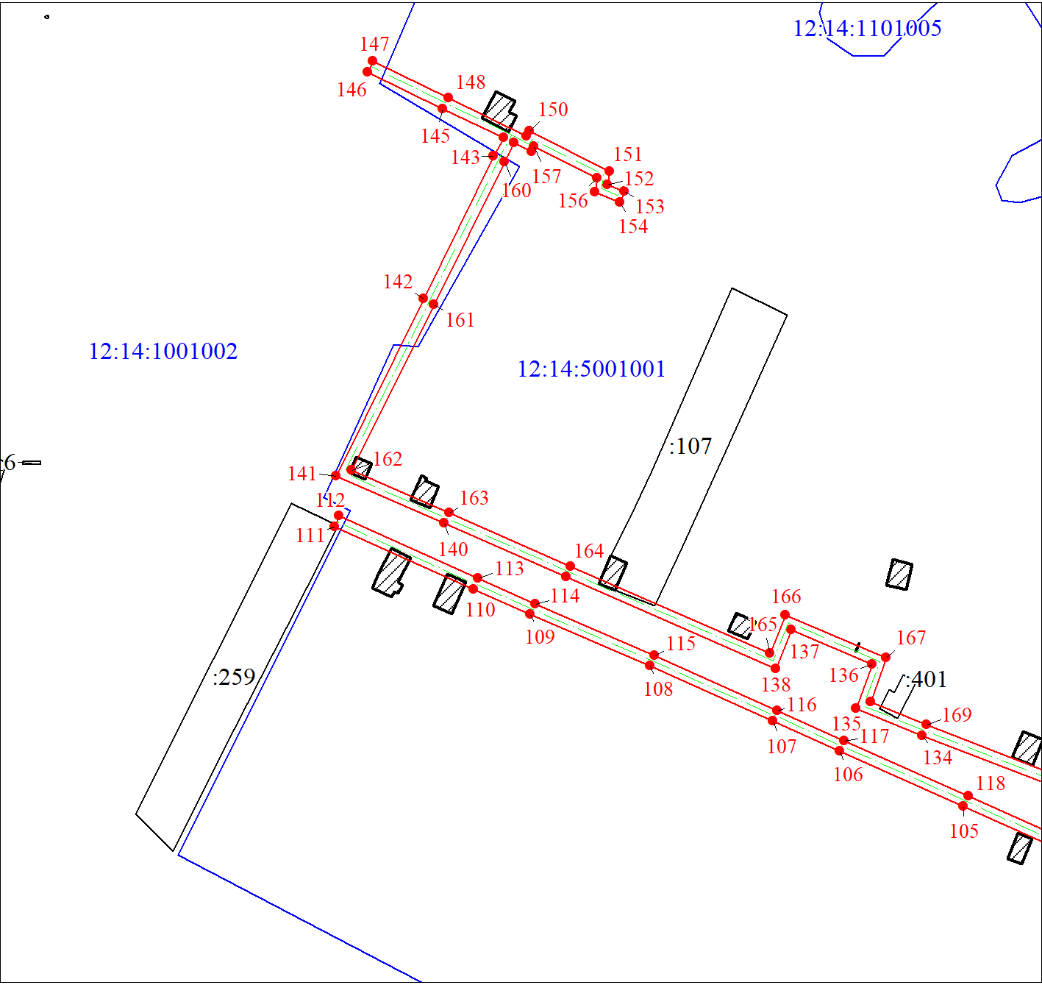
Масштаб 1:2000

Используемые условные знаки и обозначения:
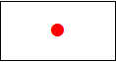 | Характерная точка границы объекта
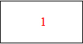 | Надписи номеров характерных точек границы объекта
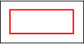 | Граница объекта
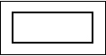 | Часть границы, сведения ЕГРН о которой позволяют однозначно определить ее положение на местности
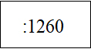 | Надписи кадастрового номера земельного участка
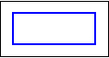 | Граница кадастрового квартала
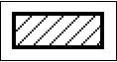 | Объект капитального строительства

Раздел 4
План границ объекта
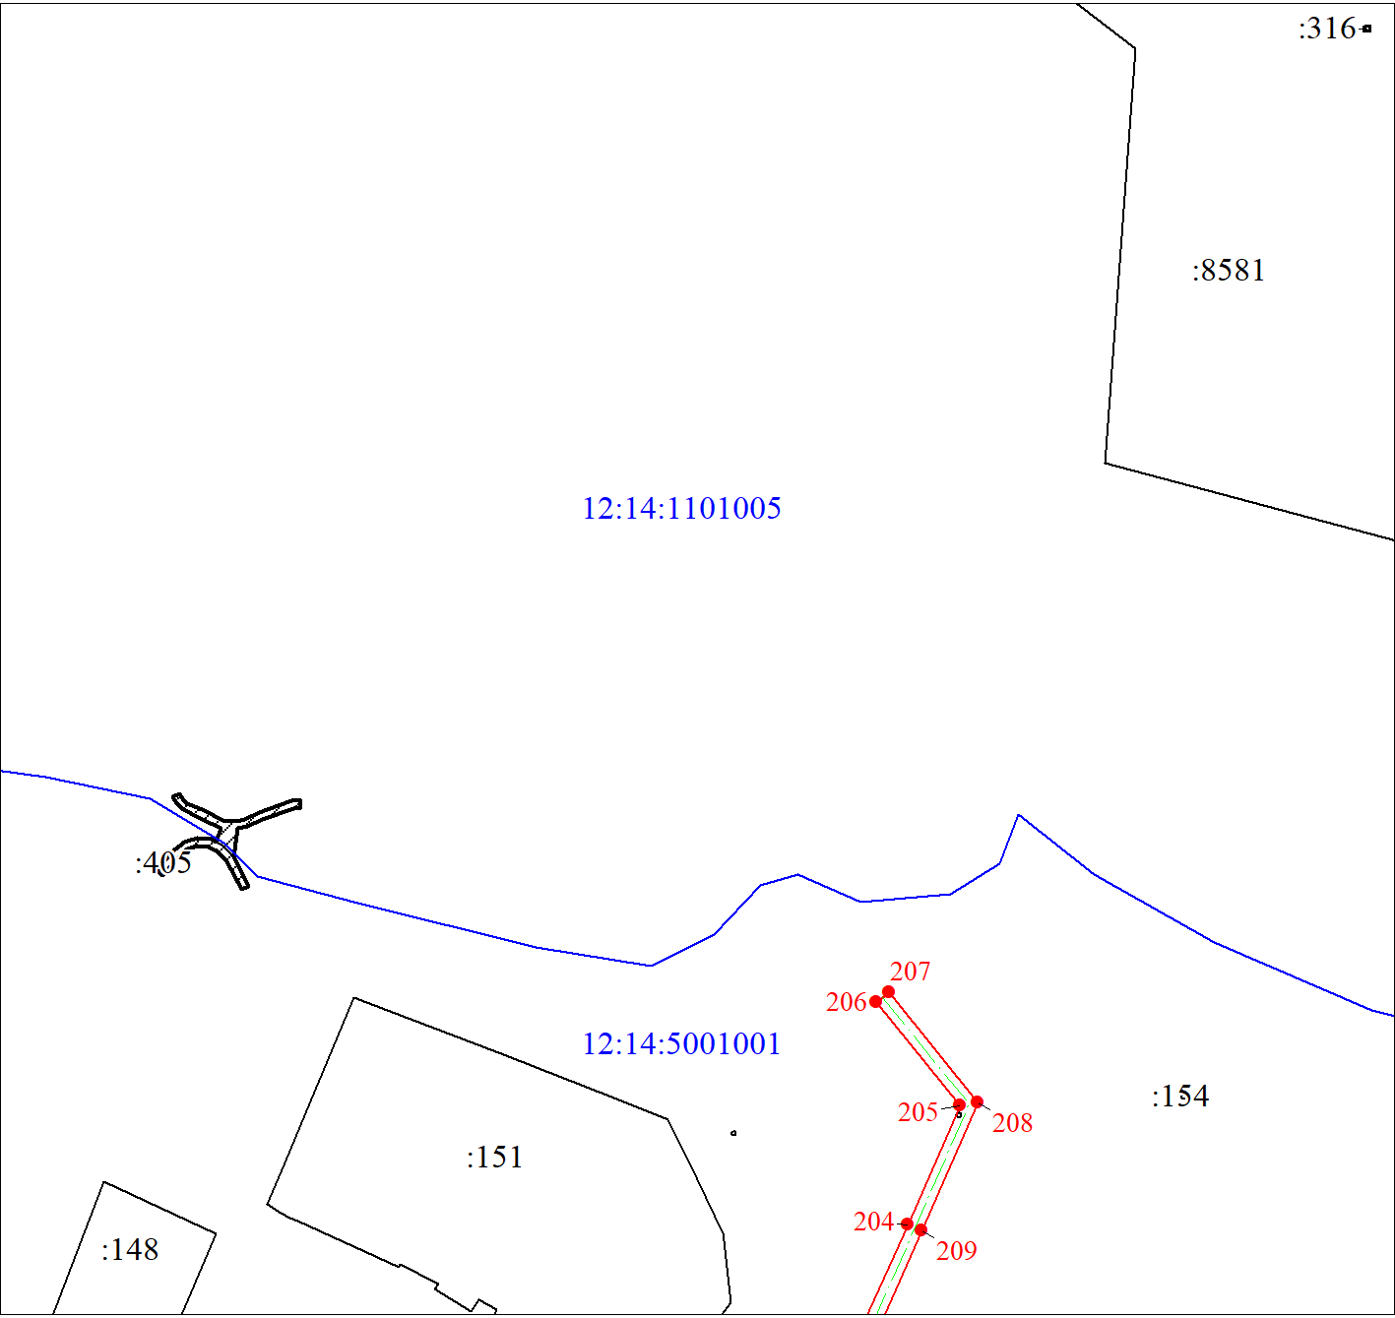
Масштаб 1:2000

Используемые условные знаки и обозначения:
Условные обозначения представлены на листе 1

Раздел 4
План границ объекта
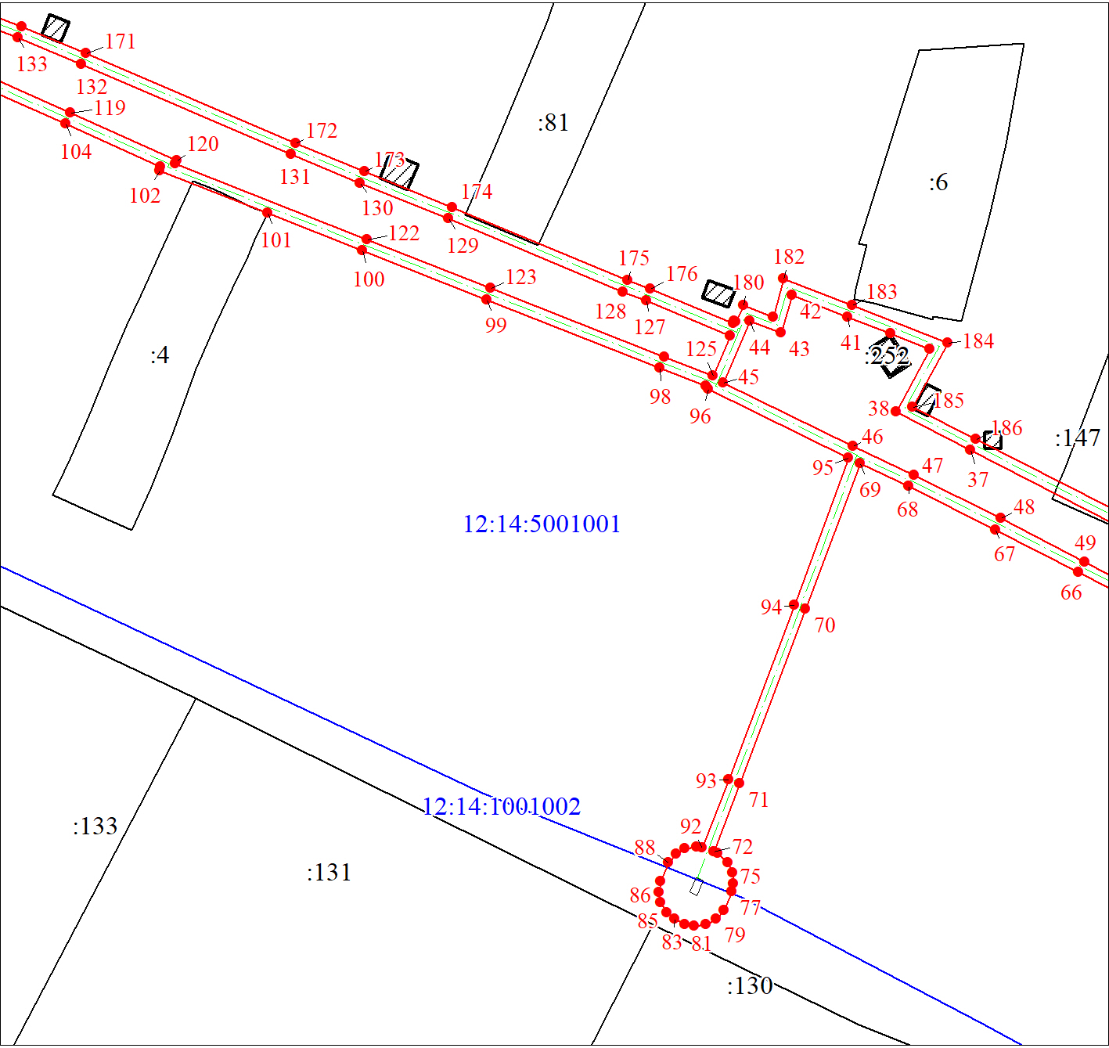
Масштаб 1:2000

Используемые условные знаки и обозначения:
Условные обозначения представлены на листе 1

Раздел 4
План границ объекта
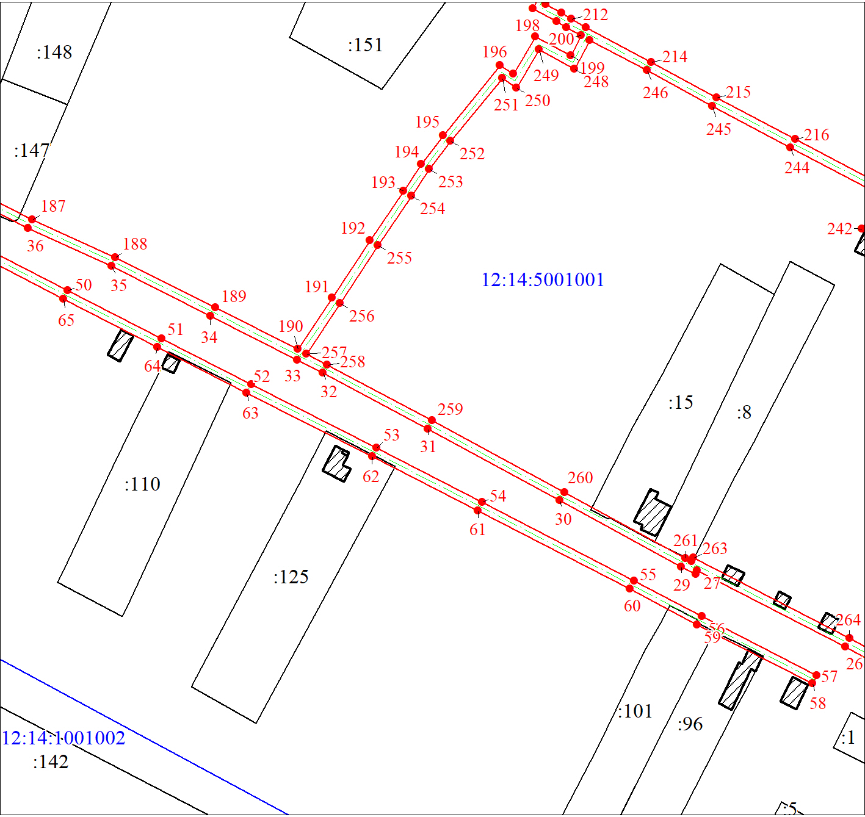
Масштаб 1:2000

Используемые условные знаки и обозначения:
Условные обозначения представлены на листе 1

Раздел 4
План границ объекта
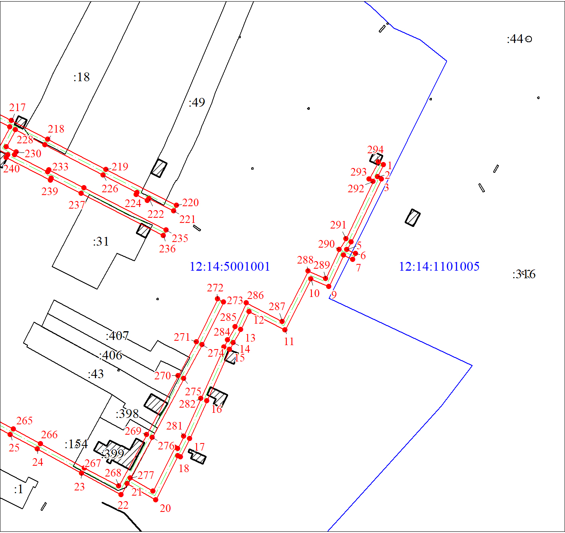
Масштаб 1:2000

Используемые условные знаки и обозначения:
Условные обозначения представлены на листе 1

Текстовое описание местоположения границ объекта
Прохождение границы |  | Описание прохождения границы
от точки | до точки
1 | 2 | 3
1 | 1 | -

